第三周作业

2-5　如图2-81所示电路。请列写当开关闭合后的电路：（1）回路方程；（2）节点方程；（3）状态方程，设：；（4）确定传递函数。

（提示：令；）

*R*2

*e*

*a*

*e*(*t*)

图2-81　题2-5电路

*i*1

*y*2(*t*)

*R*1

*L*

*C*

*v*b

*v*a

*R*3

*i*2

*y*1(*t*)

*v*c

*v*d

**2-5 参考答案**（1）回路方程

回路1： $\left(R_{1}+\frac{1}{CD}+LD\right)i_{1}-\left(LD+\frac{1}{CD}\right)i_{2}=e(t)$

回路2： $\left(R_{2}+R_{3}+\frac{1}{CD}+LD\right)i_{2}-\left(LD+\frac{1}{CD}\right)i_{1}=0$

（2）节点方程



（3）状态方程

A= where 



（4）传递函数



 ，其中： 。

2-21　图2-97所示是系统的方块图。(1) 试通过方块图等效变换求；(2) 试将方块图转化为信号流图，并运用梅逊公式求出。

*G*1(*s*)

*H*2(*s*)

*G*3(*s*)

*H*2(*s*)

*H*3(*s*)

*G*2(*s*)

*R*(*s*)

*C*(*s*)

*G*4(*s*)

*H*1(*s*)

图2-97　题2-21方块图

**2-21 参考答案**



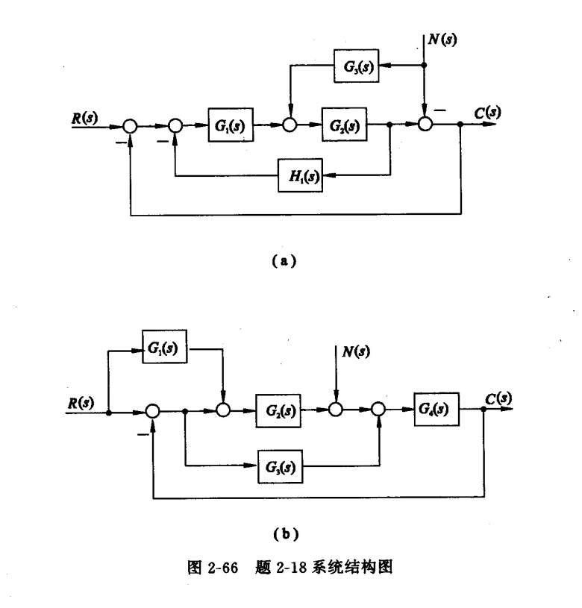2-22 (1) 试简化图2-98中系统结构图，求传递函数*C*(*s*)/*R*(*s*)和*C*(*s*)/*N*(*s*)；(2) 用梅逊增益公式验证你的结果。

图2-98　题2-22方块图

**2-22 参考答案**

图(a)：

(N=0)

(R=0)

图(b)：

(N=0)

(R=0) 

2-25　设系统的微分方程式为　　

1. 求出该系统的传递函数；
2. 写出系统的状态方程与输出方程（一种即可）；
3. 画出系统的状态变量图。

**2-25 参考答案**

（1）传递函数： 

（2）状态方程与输出方程（设为相变量型）





（3）系统的状态变量图如下图。

*y*

*x*1

5

*x*2



-3



-2

*u*